Keine „Strabs“ mehr für Anlieger

Wiessees Maßnahme gegen die „Klagelawine“
1. August 2019 um 13:49 Uhr 2 Kommentare
Von Klaus Wiendl
So richtig bekannt wurden im Tal die umstrittenen Straßenausbaubeiträge, kurz „Strabs“, mit den Folgen im Rottacher Ortsteil Ellmösl für die Anlieger. Sie mussten eine halbe Million Euro für den Ausbau einer 300 Meter langen Straße zahlen. Doch ein neues Gesetz entzieht den Gemeinden die Rechtsgrundlage dafür. Bad Wiessee reagiert nun.
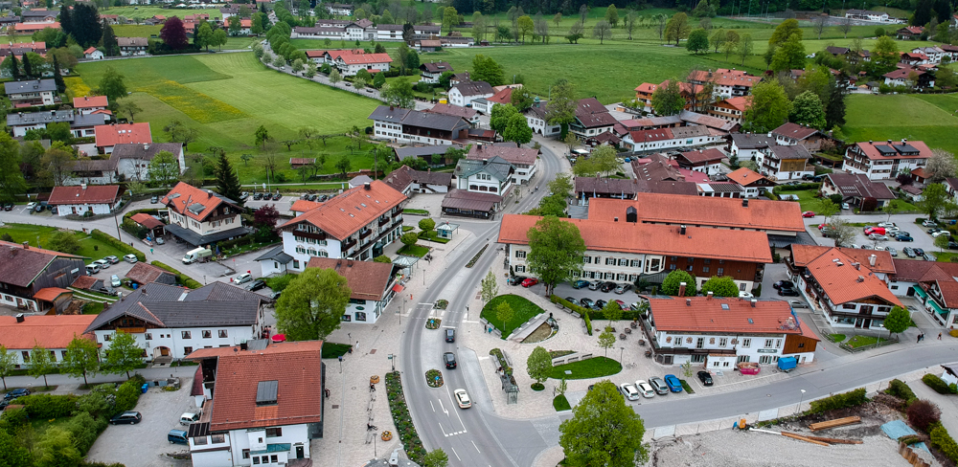Künftig sollen Anlieger bei Straßensanierungen auch in Wiessee nicht mehr zur Kasse gebeten werden.
Eigentlich wurden die “Strabs” in Bayern zum 1. Januar 2018 abgeschafft. Doch für Altfälle gilt eine Übergangszeit bis 2021. Für Bad Wiessee beispielsweise bedeutet dies, dass nach dem 1. April 2021 für alle im Ortsteil vorhandenen Straßen keinerlei Beiträge mehr erhoben werden dürfen. Im Hinblick darauf, so Bauamtsleiter Helmut Köckeis im Gemeinderat, sei nun zu entscheiden, „wie mit dieser neuen Situation umzugehen ist und ob beziehungsweise welche Straßen die Gemeinde noch bis 2021 herstellen soll“.
Noch nicht erstmals hergestellt und abgerechnet werden könnten laut Köckeis: Am Strandbad, Breitenanger, Defreggerweg, Eichendorffweg, Fockensteinweg, Freihausaufffahrt unterer Teil, Freihausweg, Hirtenweg, Im Söllbachgrund, Im Sonnenfeld, In der Gschwänd, In der Wihr, Inselweg, Johann-Sternberger-Weg, Kampenweg, Klosterjägerweg, Luckenkopfstraße, Mühlweg, Neureuthstraße, Riedersteinweg, Ringseeweg, Rottmannstraße, Rupertiweg, Sapplweg, Seerosenweg, Seestraße, Sprengersagweg, Steinbrecherweg und Sterneggerstraße.

Bisher 30.000 Euro und mehr für Anlieger in Wiessee
Tatsache sei, erklärte Köckeis, dass die Gemeinde keine dieser Ortsstraßen aufgrund ihres Ausbauzustandes in den nächsten Jahren ausgebaut hätte. „Es gibt dafür keine Planungen. Würde man jetzt irgendeine dieser Straßen ausbauen, wäre dies willkürlich“. Hinzu komme die „überhitzte konjunkturelle Situation“ im Tiefbau. Angebote würden zu „stark überhöhten Preisen“ abgegeben werden. Es könne nicht das Motto von Wiessee sein, kostspielige Straßenbaumaßnahmen um jeden Preis zu realisieren, nur um noch „schnell Erschließungsbeiträge kassieren“ zu können.
Für die Grundstückseigentümer an der Driessenstraße hätten die Kosten nach „Ausbaubeitragsrecht“ schon jeweils bis zu 30.000 Euro betragen. Nachdem die „Strabs“ nicht mehr erhoben werden dürfe und die Erhebung von Erschließungsbeiträgen für Altanlagen zwischenzeitlich massiv in die Kritik geraten sei, so Köckeis, „gibt es in der Bevölkerung keinerlei Akzeptanz mehr für entsprechende Beitragserhebungen“ im Straßenbau. Sollte die Gemeinde diesen Umstand ignorieren, „würde sie bei einem Abrechnungsfall wohl von einer Klagelawine überrollt werden“.
Die Konsequenz werde ein „miserables Straßenbild“ sein, beschied Bürgermeister Peter Höß (Wiesseer Block), „weil die Mittel nicht mehr aufgebracht werden können“. Er gehe davon aus, dass es „irgendwann wieder eine Änderung geben muss“. Er sei froh, sagte Robert Huber (SPD), „dass die Straßenausbausatzung weg ist“. Keine Regelung in der Gemeinde habe für mehr „Unruhe“ gesorgt. „Sie war bis ins Bodenlose ungerecht“ und für manche Leute „ruinös“. Hubers Meinung ist, „dass Straßenbaukosten über Steuern abzudecken sind“.

„Wahlkampf“ zum Schuldenstand
Die Konsequenz für Wiessee „als höchstverschuldete Gemeinde sollte uns Sorgen bereiten“, monierte Florian Sareiter (CSU). Denn der Straßenerhalt sei Pflichtaufgabe einer Kommune. Dies sollte man „anständig über die Bühne bringen“ und sehen, wie „man die Finanzen zusammenbekommt“. Sonst fahre man nur noch über Schlaglöcher. „Die Schuldensituation ist nicht so dramatisch, wie eben dargestellt“, erwiderte Höß, „sie ist wesentlich entspannter und nicht dramatisch“. Die Gemeinde „stehe so gut da, wie schon lange nicht mehr“. Unterstützung bekam Höß von Bernd Kuntze-Fechner: „Nun mal weg vom Wahlkampf. Die Diskussion über den Schuldenstand ist jetzt verfehlt“. Man müsse doch nur den Deutschlandschnitt anschauen, um zu sehen, wo Bad Wiessee stehe, befeuerte Sareiter die Diskussion weiter. Dies seien „Märchen über unseren Schuldenstand“, erregte sich Höß. „Das lasse ich mir nicht mehr länger gefallen“.
Beschwichtigend meinte Köckeis: „Der Kämmerer kennt den Beschlussvorschlag“. Dieser lautet: Mit Blick auf die Rechtslage beschließt die Gemeinde, dass „keine erstmaligen Straßenbaumaßnahmen, die zur erstmaligen Herstellung und Abrechnung von Erschließungsbeitragen führen können, durchgeführt werden sollen“. Einstimmig befreite der Gemeinderat seine Bürger von der Straßenausbausatzung. Bisher waren nur die Einwohner wohlhabender Kommunen privilegiert; in München zum Beispiel gab es die Ausbaubeiträge gar nicht.
https://tegernseerstimme.de/wiessees-massnahme-gegen-klagelawine/

